学習動画「チャネルキャットフィッシュ」学習シート　　　　　　　名前（　　　　　　　　　　　　）

＜問題＞

「チャネルキャットフィッシュ」について知り、びわ湖の生き物について考えよう





○チャネルキャットフィッシュとはどのような魚でしょうか。

(キーワード：体長、特ちょう、食べるもの、生息地、瀬田川洗堰、他の場所でのひ害…)

○びわ湖で行うひき網漁と他で行われているひき網漁のちがいは・・・

チャネルキャットフィッシュがもともといた場所に印をつけましょう。

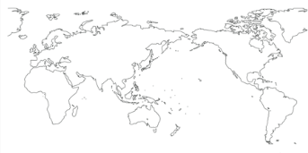

○チャネルキャットフィッシュの駆除（くじょ）はどのように行われているでしょうか。

（キーワード：場所、洗堰、はえ縄漁法、駆除の仕方…）

地図から瀬田川洗堰や駆除をしている場所に印をつけましょう。

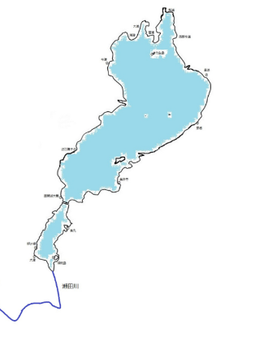

〇インタビューを聞いて知ったことを書きましょう

（キーワード：びわ湖、天ケ瀬ダム、かすみがうら、漁師、はんしょく、固有種、えり、全開放流、４・５年前、昔の瀬田川、放流…）

＜考えたこと・気づいたこと＞

動画を見て、感じたことや考えたことを書きましょう。

（視点：未来のびわ湖　もっと知りたい　不思議だ　おどろいた　なぜ　どうやって　○○かもしれない　○○したい…）

